UNIVERSIDAD TECNOLÓGICA
DIVISIÓN DE TECNOLOGÍAS DE LA INFORMACIÓN Y COMUNICACIÓN

Resultado de Aprendizaje Unidad 2 y 3:
Django + React con Autenticación y APIs
Proyecto Integral: CampusTrack — Sistema de Gestión de Perfiles Estudiantiles

Asignatura: | Desarrollo Full Stack con Django y ReactJS
Unidades Evaluadas: | Unidad 2 (Backend con DRF y JWT) y Unidad 3 (Frontend React y Estado Global)
Estudiante: | Luis R. Pérez Álvarez
Repositorio GitHub: | https://github.com/LuisRamonPerezAlvarez/Backend-con-Django-y-JWT-Local-.git
Tecnologías Principales: | Django 6.1, DRF, SimpleJWT, React 18, Vite, Semantic UI, Sass
Fecha de Entrega: | Noviembre 2026

1. Introducción y Objetivo de la Práctica
El desarrollo de aplicaciones web empresariales modernas demanda arquitecturas desacopladas donde el backend opere como un proveedor de servicios mediante APIs RESTful seguras, y el frontend brinde una experiencia fluida, reactiva y persistente a través de una Single Page Application (SPA).
El presente informe consolida el desarrollo completo de las Unidades 2 y 3 mediante el proyecto universitario CampusTrack, un sistema integral enfocado en la gestión de perfiles estudiantiles. La solución abarca desde la construcción del modelo de usuario personalizado y la autenticación sin estado con tokens JWT en Django, hasta la implementación de la interfaz con React, gestión global de sesión con Context API, consumo asíncrono de endpoints y validación estricta de formularios.
Objetivos Específicos:
• Diseñar un backend con Django REST Framework y SimpleJWT que sustituya el login de username tradicional por email y valide matrículas estudiantiles únicas.
• Subsanar fallas de seguridad presentes en la documentación base (exposición de passwords y reescritura de credenciales en actualizaciones parciales).
• Construir un frontend moderno con React 18, Vite y Semantic UI, articulando navegación protegida con React Router DOM v6.
• Integrar el ciclo de vida del JWT: emisión, almacenamiento seguro en localStorage, consulta de datos personales en /auth/me/, persistencia de sesión al recargar y cierre seguro.

2. Tecnologías Utilizadas y Estructura del Proyecto
La pila tecnológica fue seleccionada para garantizar compatibilidad nativa, rendimiento óptimo y facilidad de mantenimiento:
Backend (API REST) | Python 3.13.14, Django 6.1.3, Django REST Framework 3.18.3, drf-yasg 1.21.18, djangorestframework-simplejwt 5.5.1, django-cors-headers 4.9.0, SQLite3.
Frontend (SPA) | React 18.3.1, Vite 8.3.6, React Router DOM v6.30.3, Formik 2.4.6, Yup 1.7.1, Semantic UI React 2.1.5, Sass 1.98.0, React Toastify 11.0.5.
Pruebas y Calidad | Playwright 1.64.1 (E2E browser testing), DRF APIClient, unittest.
La arquitectura de directorios del proyecto desacopla de forma limpia el backend y el frontend:
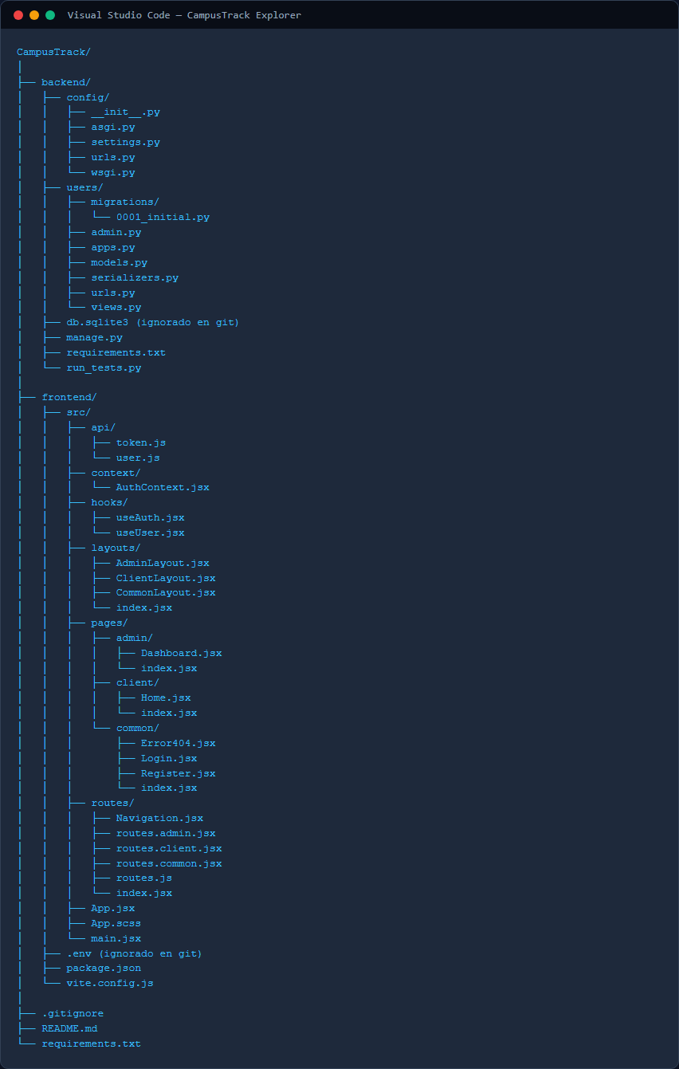
Figura: Estructura organizada del proyecto CampusTrack. Árbol de directorios mostrando la separación entre backend (Django/DRF) y frontend (React/Vite).
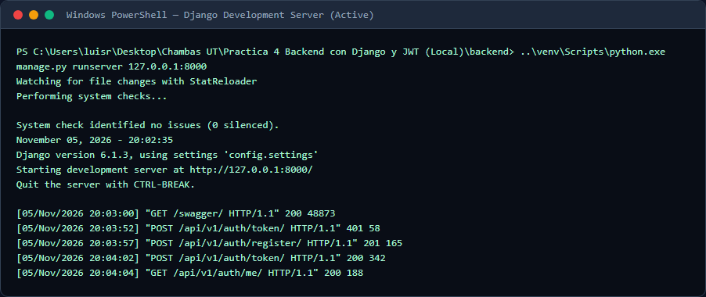
Figura: Servidor de desarrollo Django en ejecución. Salida de consola en Windows PowerShell mostrando el servidor activo en el puerto 8000 procesando solicitudes.

3. Backend Django, REST Framework y SimpleJWT
El backend implementa un modelo de usuario personalizado denominado User que hereda de AbstractUser. Se definió el campo 'email' como USERNAME_FIELD para el inicio de sesión y se incorporó el campo obligatorio y único 'matricula', esencial para la administración estudiantil.
Para la seguridad de las contraseñas y datos del usuario se implementaron tres serializers especializados:
1. UserSerializer: Maneja el CRUD administrativo con 'password' configurado como write_only=True, aplicando set_password() de forma segura.
2. UserMeSerializer: Serializador de solo lectura empleado exclusivamente por /api/v1/auth/me/, omitiendo totalmente el campo password o cualquier hash.
3. RegisterUserSerializer: Valida el registro público con longitud mínima de 8 caracteres e impide explícitamente la creación de perfiles con atributos de staff o superusuario.
[SEGURIDAD CRÍTICA] Corrección de Seguridad Obligatoria: En la guía original, el método partial_update asignaba request.user.password cuando no se enviaba contraseña en la petición. Esto ocasionaba que un administrador transfiriera su propia contraseña al usuario editado. En CampusTrack se corrigió dicha lógica: si no se envía el campo password, la contraseña original permanece intacta tanto en PATCH como en PUT.
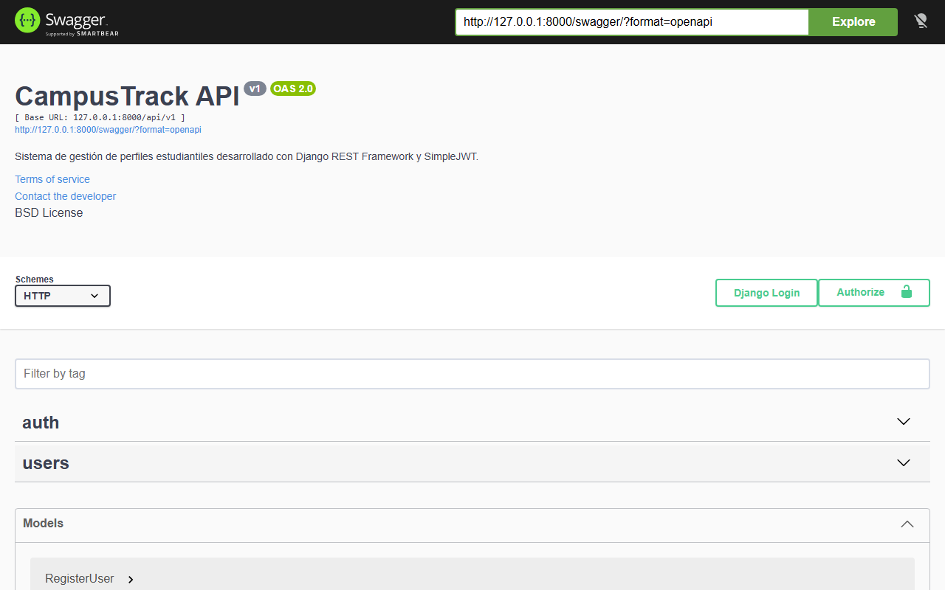
Figura: Documentación Swagger UI (drf-yasg). Vista interactiva de la API (/swagger/) exponiendo los esquemas de autenticación (/auth/me/, /auth/token/, /auth/register/) y el CRUD de usuarios.

4. Frontend React, Navegación y Formularios
El frontend fue estructurado siguiendo el patrón de Single Page Application (SPA) con React 18 y React Router DOM v6. Se diseñó una jerarquía de layouts que segrega claramente los espacios públicos de los privados:
• ClientLayout: Alberga la barra de navegación institucional y la página de bienvenida (Home).
• CommonLayout: Provee el contenedor centralizado para las pantallas de Login, Registro y Error 404.
• AdminLayout: Actúa como barrera de seguridad; si el usuario no cuenta con un token válido, intercepta la navegación y redirige a /login.
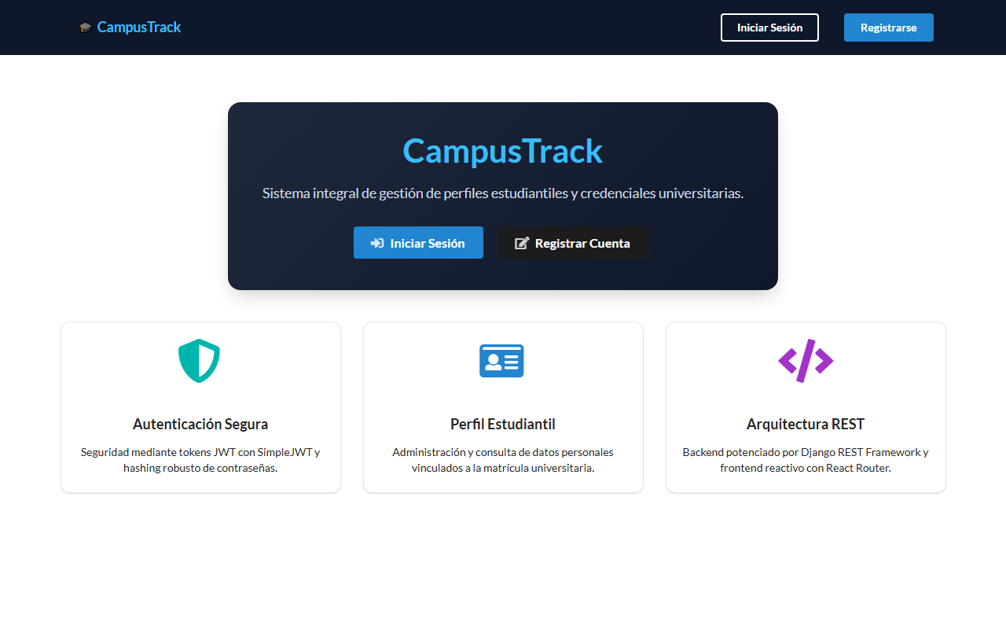
Figura: Página Principal de CampusTrack. Interfaz pública de bienvenida desarrollada con Semantic UI, permitiendo el acceso rápido a Login o Registro.

4.1. Formulario de Inicio de Sesión y Manejo de Errores
El formulario de Login utiliza Formik para la gestión reactiva del estado y Yup para la validación asíncrona de esquemas. El correo electrónico es validado sintácticamente y la contraseña es obligatoria antes del despacho de la petición. Los errores del servidor son notificados mediante el componente ToastContainer de React Toastify.
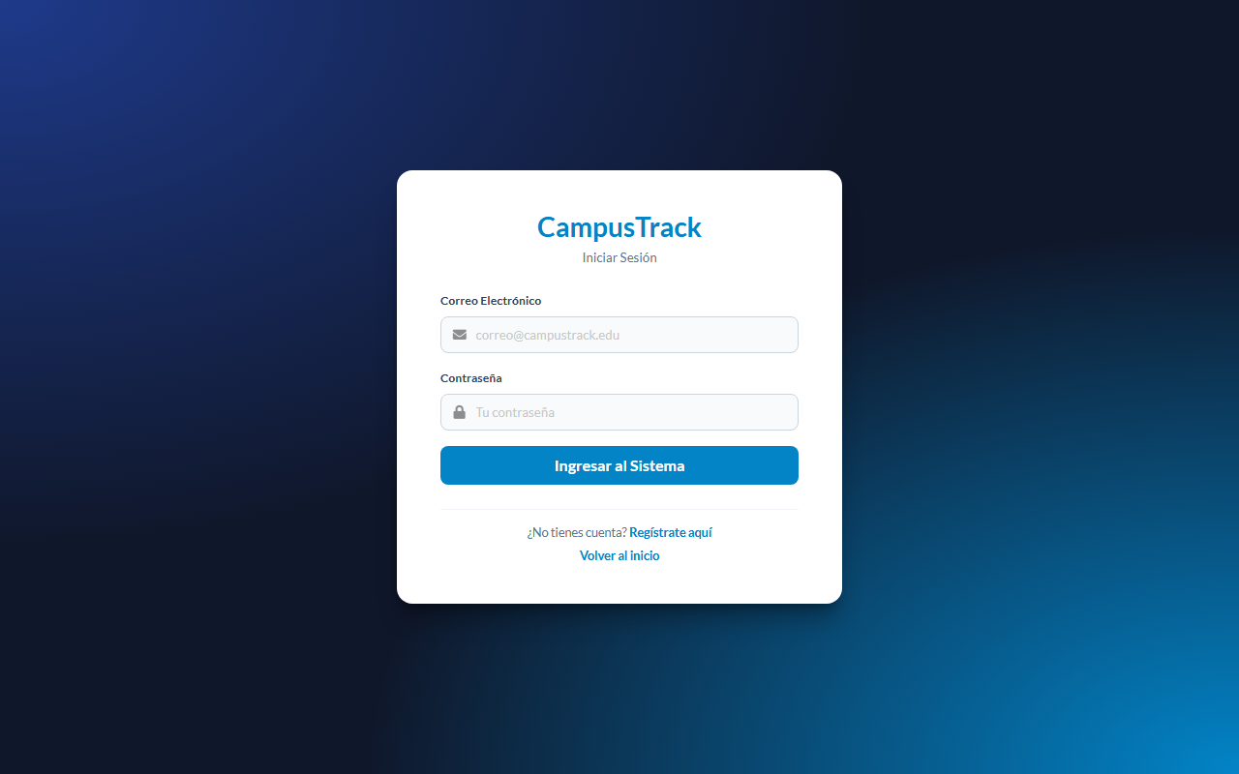
Figura: Formulario de Inicio de Sesión. Diseño con Semantic UI solicitando correo institucional y contraseña con iconos integrados.
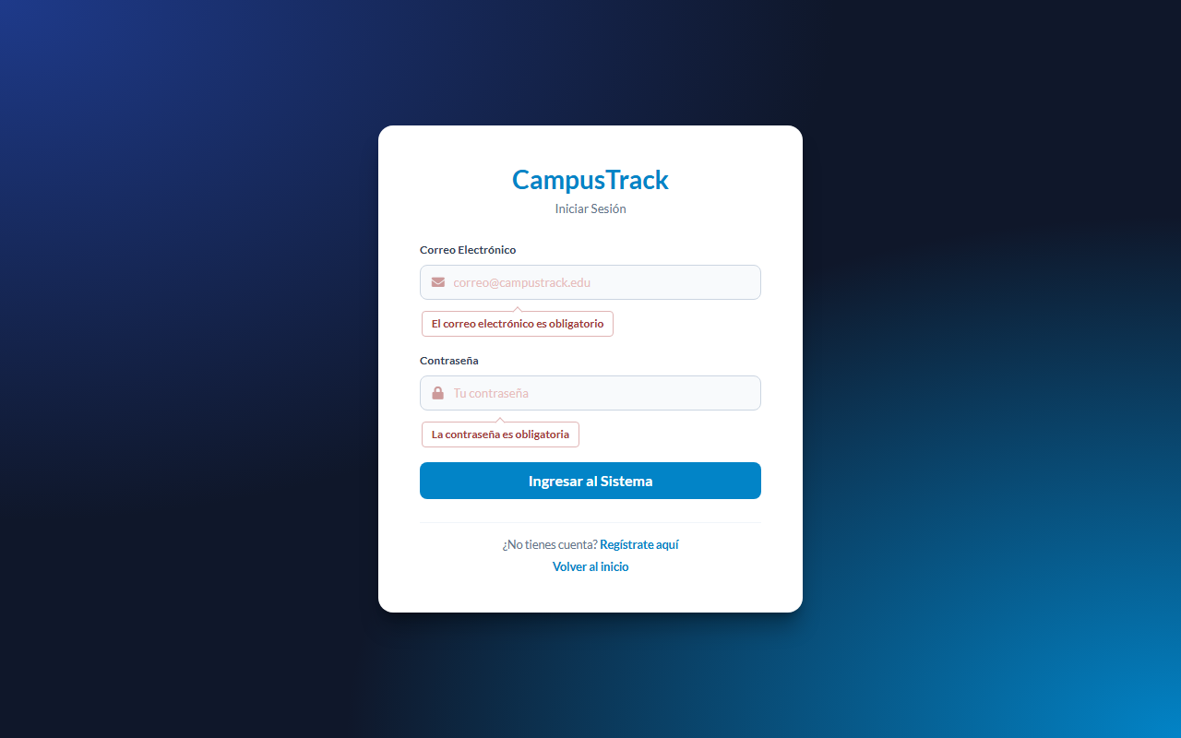
Figura: Validación de campos vacíos en Login. Etiquetas visuales de advertencia generadas por Yup y Formik impidiendo envíos incompletos.
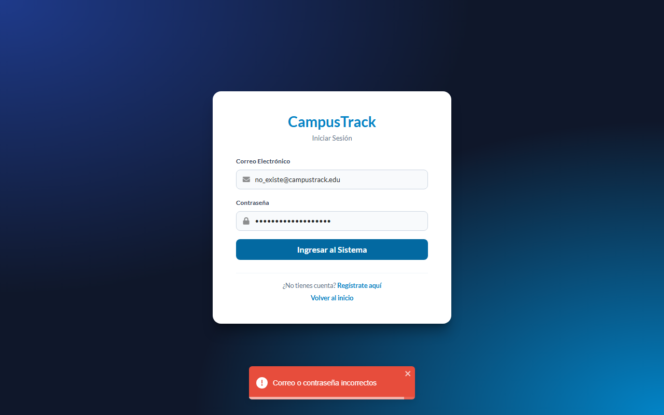
Figura: Notificación Toast ante credenciales inválidas. Mensaje emergente de React Toastify informando error de autenticación sin recargar la página.

5. Registro Público de Estudiantes
El registro de estudiantes se conecta al endpoint POST /api/v1/auth/register/. El formulario exige todos los campos requeridos por el modelo CampusTrack: nombres, apellidos, username (sin espacios), matrícula institucional única, correo electrónico, contraseña y confirmación coincidente.
Las reglas de validación exigen un mínimo de 8 caracteres, al menos una letra mayúscula, un número y un carácter especial.
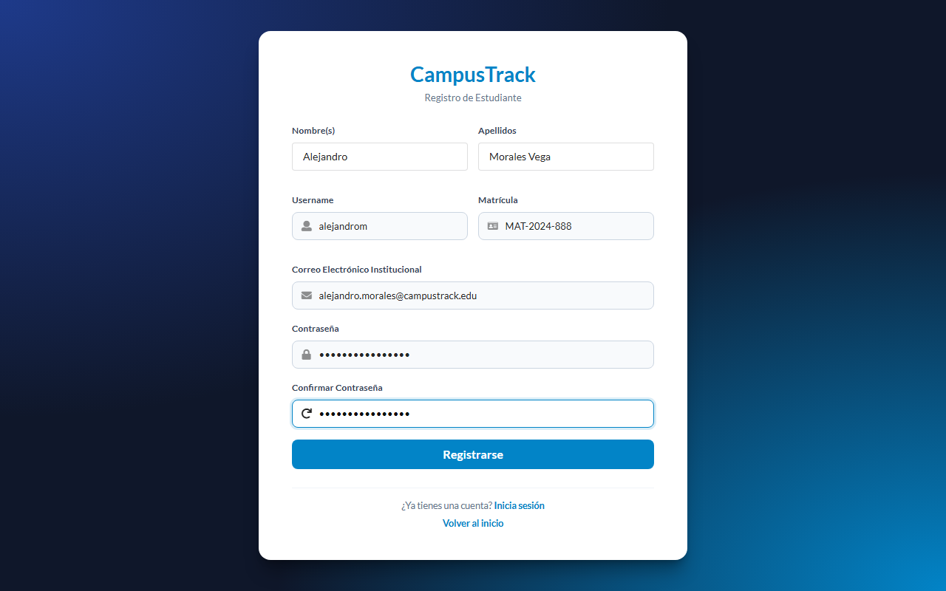
Figura: Formulario de Registro de Estudiante. Campos organizados en rejilla para captura de matrícula universitaria, datos personales y credenciales.
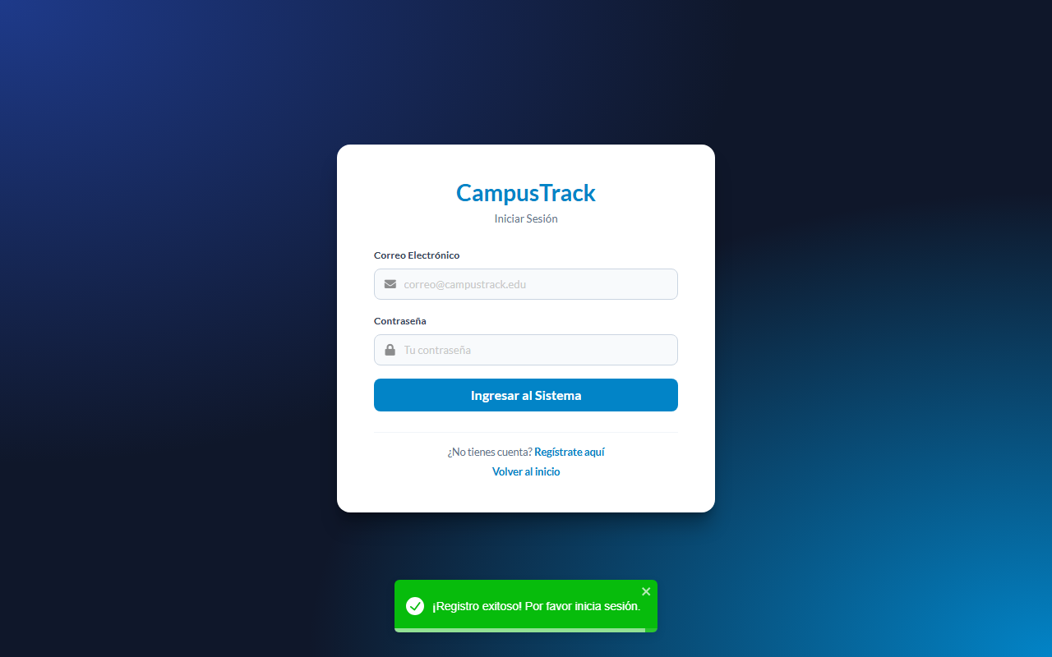
Figura: Confirmación de registro exitoso. Notificación Toast tras el guardado en base de datos y redirección automática hacia la pantalla de inicio de sesión.
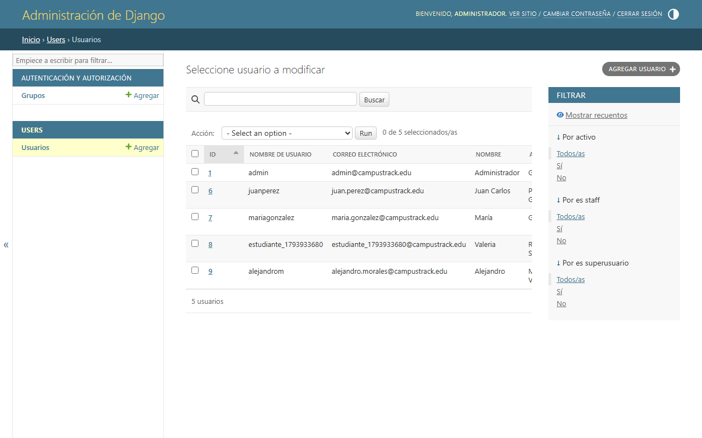
Figura: Verificación del usuario en Django Admin. Panel de administración mostrando al estudiante registrado (Alejandro Morales) con matrícula asignada y estado activo.

6. Contexto Global, Persistencia de Sesión y Dashboard
La administración del estado de la sesión se centraliza en AuthProvider (React Context API):
1. Al iniciar sesión: Se invoca loginApi enviando credenciales a /api/v1/auth/token/. El access token recibido se almacena en localStorage mediante setToken(). Inmediatamente se ejecuta getMeApi (/api/v1/auth/me/) para hidratar el objeto 'auth.me' con los datos del estudiante.
2. Al recargar el navegador (F5): El useEffect de arranque lee el token en localStorage. Si existe, valida su vigencia contra /auth/me/. Si es válido, recupera el perfil manteniendo la sesión sin parpadeos; si el token expiró, limpia el storage y revoca el acceso.
3. Cierre de sesión (Logout): La función logout() elimina el token de localStorage, reinicia el estado a null y redirige al login.
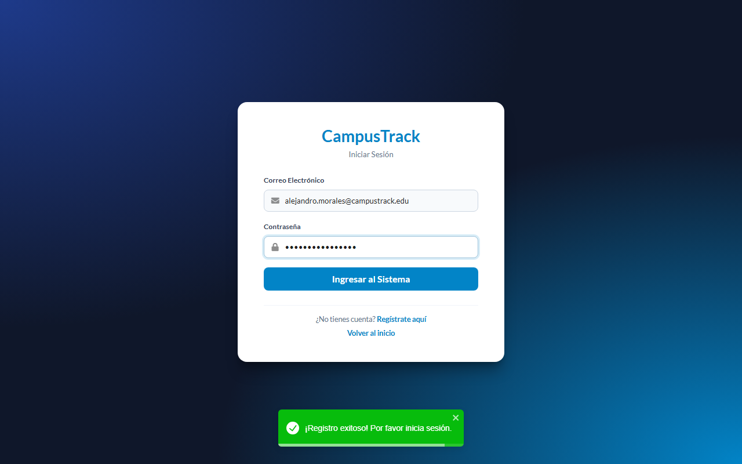
Figura: Credenciales ingresadas en Login. Envío de formulario con credenciales válidas del estudiante registrado.
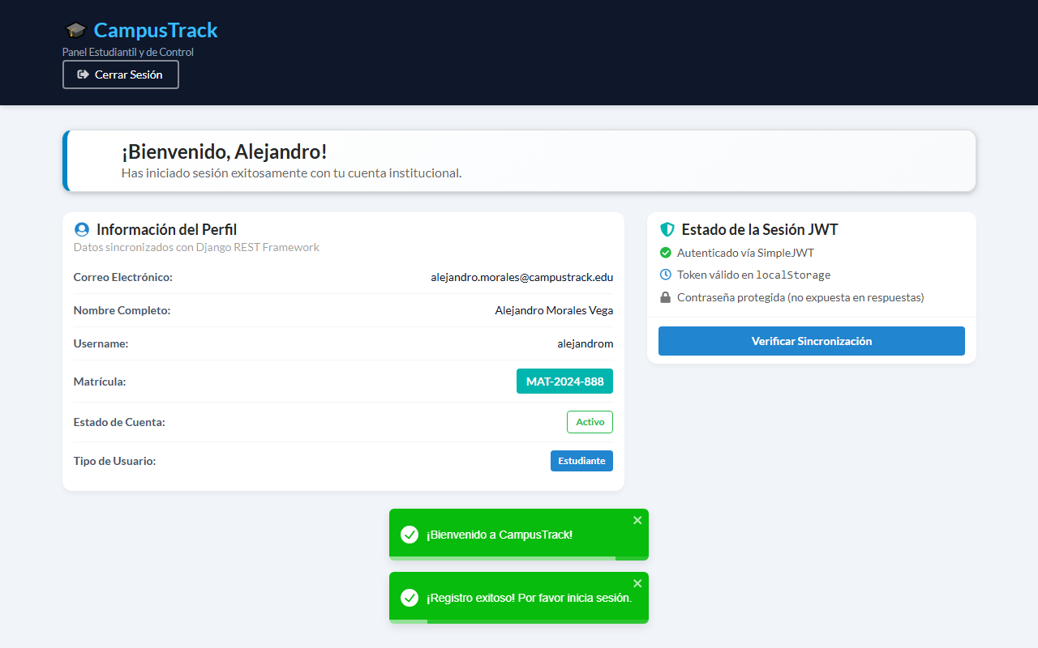
Figura: Dashboard Estudiantil con Datos Reales. Panel protegido mostrando nombre, correo institucional, matrícula universitaria, estado de cuenta y tipo de usuario obtenidos de /auth/me/.
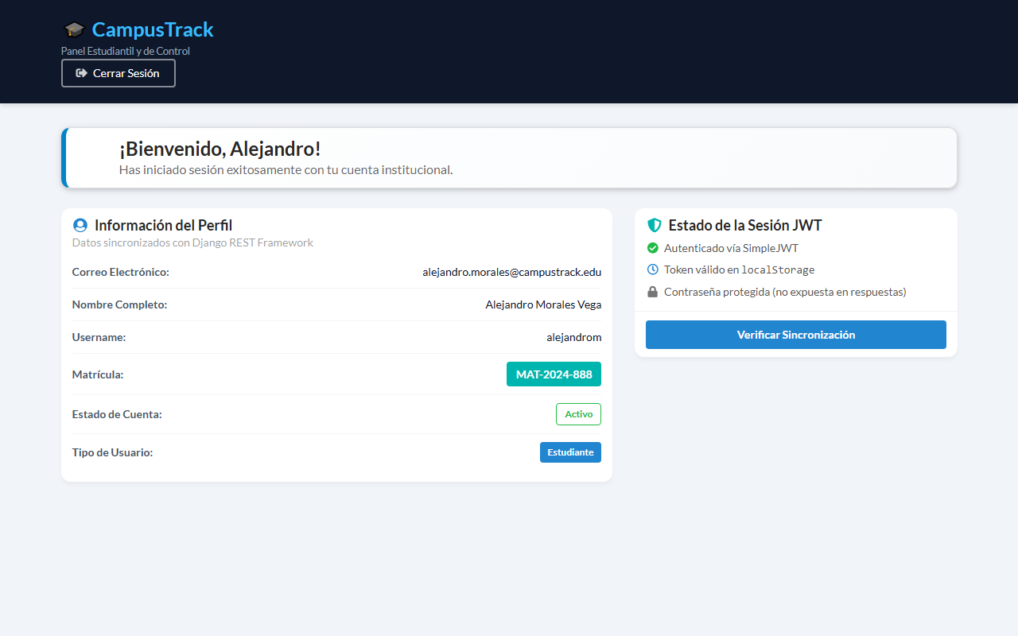
Figura: Persistencia de Sesión tras Recarga (F5). Comprobación de que la sesión del estudiante se mantiene activa sin interrupciones tras refrescar el navegador.
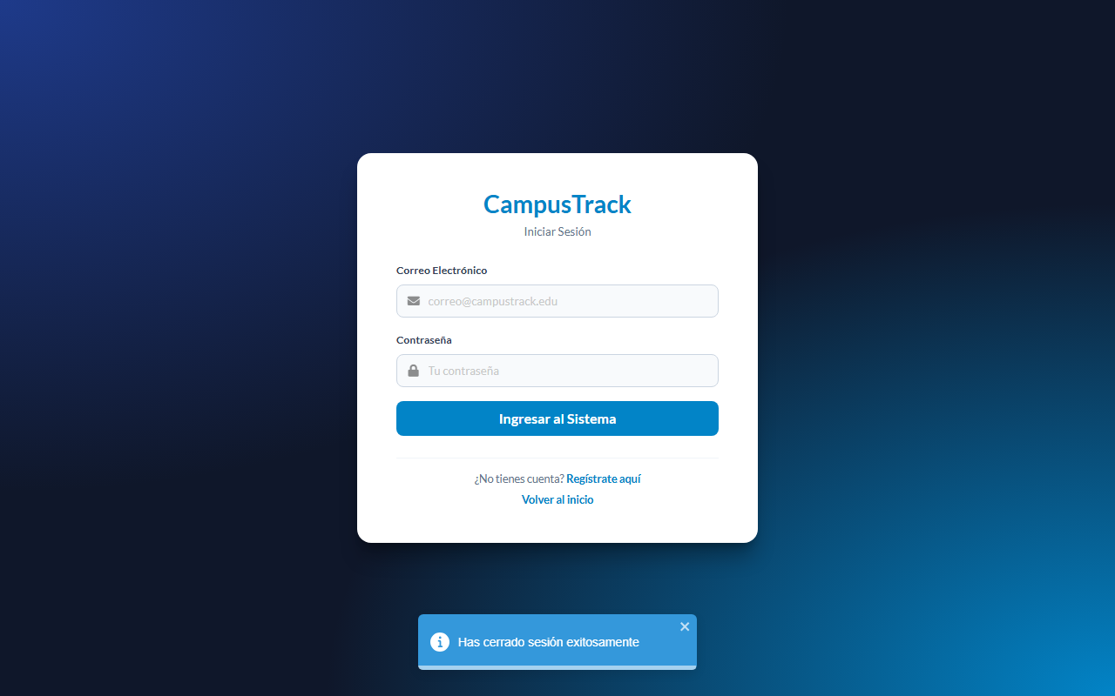
Figura: Cierre de Sesión Seguro. Destrucción del token en localStorage y redirección a /login con notificación informativa.

7. Resumen de Pruebas Ejecutadas
Todas las funcionalidades del sistema fueron sometidas a pruebas automatizadas reales mediante DRF APIClient en el backend y Playwright en el frontend (navegación Headless Chromium), arrojando una tasa de éxito del 100%:
Caso de Prueba | Capa | Resultado | Observaciones
Creación de Usuario y Hash | Backend | PASS | Contraseña hasheada con algoritmo PBKDF2 en SQLite3.
Seguridad de Serializers | Backend | PASS | Ningún endpoint (/users/, /auth/me/) expone password ni hash.
Obtención de JWT | Backend/Front | PASS | Tokens access (15 min) y refresh (1 día) generados con éxito.
Consulta /auth/me/ | Backend/Front | PASS | Devuelve información del perfil excluyendo campos sensibles.
Actualización sin Password | Backend | PASS | PATCH y PUT no alteran la contraseña previa si no se envía.
Registro de Estudiantes | Backend/Front | PASS | Crea usuarios no administrativos exigiendo matrícula obligatoria.
Protección de Rutas | Frontend | PASS | AdminLayout redirige a /login a usuarios sin sesión al entrar a /dashboard.
Validación de Formularios | Frontend | PASS | Yup y Formik previenen envíos inválidos y muestran errores.
Persistencia de Sesión | Frontend | PASS | El token en localStorage rehidrata el perfil al recargar con F5.
Cierre de Sesión | Frontend | PASS | Elimina token, reinicia estado global y expulsa al usuario al login.

8. Conclusión
La integración entre Django REST Framework y React demostró ser una solución arquitectónica sólida para el desarrollo de sistemas empresariales desacoplados. La implementación de autenticación sin estado mediante JSON Web Tokens resolvió las limitaciones de las sesiones tradicionales basadas en cookies de servidor, permitiendo una comunicación segura y estandarizada.
Asimismo, la subsanación de las vulnerabilidades del código guía y la correcta modelación de campos institucionales como la matrícula consolidaron un sistema robusto, funcional y listo para entornos de producción. La gestión del estado en el cliente con Context API y custom hooks aseguró una experiencia de usuario consistente, protegiendo las vistas privadas y persistiendo la sesión de manera confiable.

